究竟比尔看到的是什么

左传波
chbzuo@yahoo.com.cn
广州大学计算机教育软件研究所

在一个伸手不见五指的夜里，一个小偷鬼鬼祟祟地爬上了一架斜靠在墙上的梯子，准备通过窗户钻进房间里盗窃，他的手里还拿着一个灯光非常暗淡的手电筒，手电筒的灯泡是黑夜里唯一能被看到的东西。
当小偷爬到梯子的正好中间位置时，梯子开始缓缓下滑，这时小偷担心被摔下来于是紧紧抓住梯子不放手。
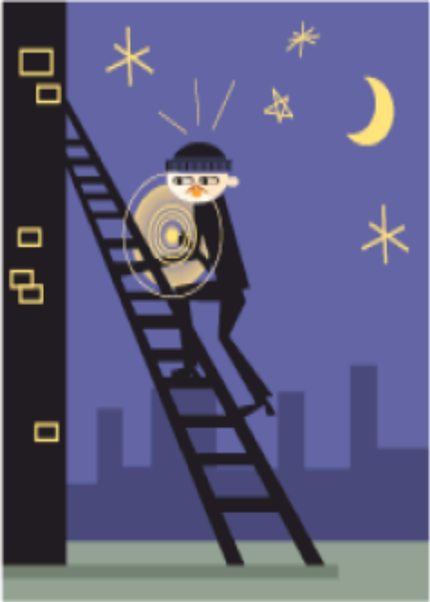
图1
小偷虽然未能成功行窃，但是仍然被起诉。在法庭上，目击证人比尔说：“......，当时我看到了梯子沿着地面在缓缓下滑。”
法官问比尔：“在那么漆黑的晚上，连梯子都看不见怎么能看到梯子在缓缓下滑？请你认真考虑后，再回答你所发现的现象。”
实际上，比尔所看到的是什么？
因为手电筒的灯泡是黑夜里唯一可以被看到的东西，因此在梯子缓缓下滑过程中，比尔看到的是灯泡在空中所经过一条路径。
那么，在梯子下滑过程中，灯泡在空中所经过路径是一条什么形状的曲线呢？比尔准确描述出这条曲线的形状，才能被法官认定为有效的证词。
请你帮助目击证人比尔描述他所观察到的过程。
假定下面是上图的一个简化图，小偷手中的灯泡就在梯子的中点位置（黄色点），请你画出梯子下滑过程中，灯泡在空中所经过的路线。
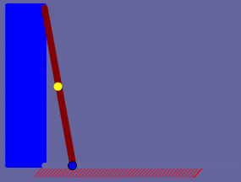
图2
打开文件“下滑的梯子-1.zjz”，如上图2所示，拖动梯子与地面的接触点（蓝色点），可以使得梯子沿着墙面向下滑动。在梯子下滑过程中，观察梯子中间的发光的灯泡（黄色点）所经过的路径。
右健单击黄色点，在快捷菜单中选择“跟踪”命令，对灯泡进行跟踪。然后重新左右拖动蓝色点，重复梯子下滑的过程，结果如下图所示，请检验你上面所得到的结论。
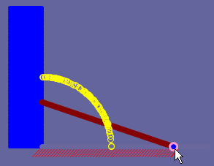
图3
这是一条什么形状的曲线呢？
在下图4，将梯子的中点与墙角对应的一点连接起来，在梯子、墙面和地面所组成的直角三角形中，这条连线（斜边上的中线）始终等于梯子（斜边）的长度的一半。因此，无论梯子滑动到哪里，灯泡（梯子的中点）距离墙角（直角三角形的直角顶点）的距离都相等。所以说，灯泡所经过的路径是一段圆弧。
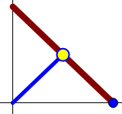
图4
到这里，我们不但通过实验得到结论，还进行了数学上的推理说明。可以看到，计算机为我们探索问题、解决问题提供了一个可以动手操作、观察实验、猜想验证的平台。但是，我们不能就满足于此，还需要多想想、多问问。
为了方便说明问题，将上图中的每个点都标上名字：
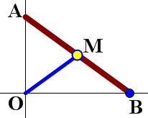
图5
在图1的图画中我们看到，小偷手中的灯泡不是正好线段AB上，而是AB上方，同时也在OM的延长线上。那么，在这种情况下，当梯子下滑过程中灯泡所经过的路径还是一段圆弧吗？
打开文件“下滑的梯子-2.zjz”，如图6所示，点P为OM延长线上的任意一点。当拖动点B的过程中，PM的长度与OM的长度的比例保持不变。因此点P所经过了路径仍然是一条圆弧，请你自己动手实验和验证。
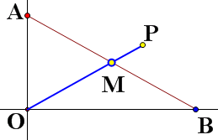
图6
在这个实验中，点P可以被拖动，拖动点P可以改变它在直线OM上的相对位置。图下图7所示，当PM=OM时，点P所经过的路径仍然是一条圆弧。同时容易知道，这是四边形OBPA是一个矩形，这条圆弧所在圆的半径长度等于线段AB的长度。
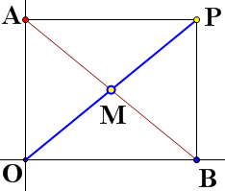
图7
在计算机进行数学实验，首先要构造出满足要求的图形，或构造满足要求的图形关系，然后才能在此基础上进一步进行探索、观察和验证等。我们知道，在现实问题中，梯子虽然沿着墙面和地面下滑，但是梯子本身的长度保持不变，这是我们研究这个问题的背景和关键。那么如何在计算机上画出一条长度保持不变，并且它的两个端点分别在两条相互垂直的直线上滑动的线段呢？
上图7为我们自己动手在计算机上设计、构造梯子模型提供了一个思路和方法，下面是在计算机上进行实现的步骤和操作：
（1）单击“画笔”工具，进入画图状态。画任意水平线段AB；画出以点A为圆心、经过点B的圆。
（2）在圆上任取一点C；连接AC。
（3）在圆上任取另外一点D；过点D分别向AB、AC作垂线段，垂足分别为E、F。
（4）连接GH。
（5）单击“选择”工具，双击线段AB，在其属性对话框中，如下图8所示，设置画线类型为：直线，单击“确定”按钮完成；类似地将线段AC也以直线形式显示。结果如图9所示。
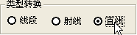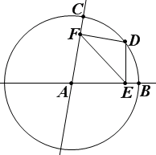
图8 图9

拖动点C，使得AC与AB垂直。如下图10所示，那么在矩形AEDF中，有EF=AD成立，这时若将AB当作一个地面、将AC当作墙壁，那么当点D在圆周上运动的过程中，EF就可以被看作是个滑动的梯子。
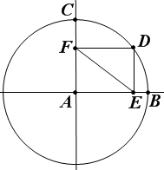
图10
在这个模型中，点D可以在整个圆上运动，因此更可以观察到EF的中点所经过的路径是一个完整的圆。这样，我们上面所研究的实际问题只是这个模型的一部分。
将该文件保存为“研究梯子下滑的模型.zjz”。

思考问题：
（1）如何证明图7中的图形是一个矩形？请你进行推理说明。
（2）在梯子下滑过程中，梯子上到墙角距离最近的一点在哪里？
（3）在图5中，假定梯子的长度为10米，若希望通过点A、点B的坐标构造它们，那么点A、点B的坐标应该如何表示呢？

